Sysdba commands:
Login pod sysdba
sqlplus / as sysdba
USER MANIPULACIA:
Vytvorenie usera
create user Testuser identified by Heslo123;
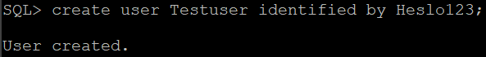
vynútenie resetu hesla bez jeho manuálnej zmeny
alter user Testuser password expire;
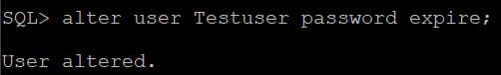

Unlock zablokovaneho uctu (ako sysdba)
alter user Testuser account unlock;
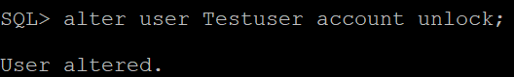
dropnutie usera:
drop user Testuser;
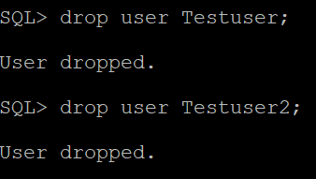
PRIDAVANIE ROLY A PRAV USEROVY:
grantnutie Testrole userovi profil aby mal prava
grant Testrole to Testuser;
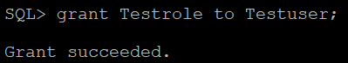

Odobranie Testrole Testuserovi
revoke Testrole from Testuser;
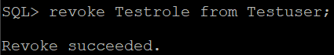
Priradime userovi profil Testprofile
alter user Testuser profile Testprofile;
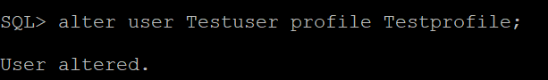

Pridanie práv na vytvorenie relácie danému userovi
grant create session to Testuser;
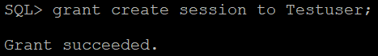

ROLE a PROFILI:
Vytvorime Testrole:
create role Testrole;
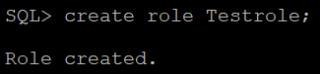

Udelenie rolY Testrole oprávnenie prihlasovať sa do databázy a vytvárať tabuľky.
grant create table, create session to Testrole;
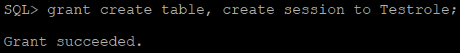

Vytvorenie profilu ze po neuspes login zamkne ucet
create profile Testprofile limit failed_login_attempts 1;
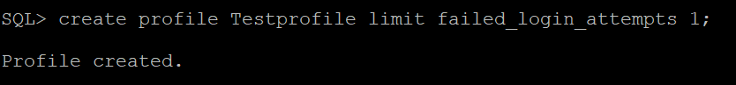

user commands:
prihlasenie pod userom
sqlplus Testuser/Heslo123
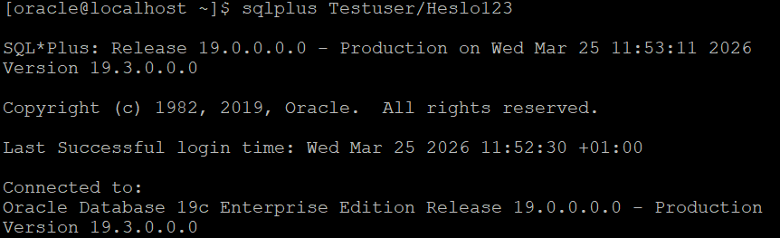
Nastavenie linesize a check session relacie
(linesize pojde, status n)
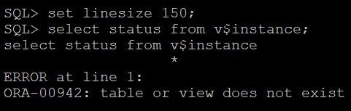

Vytvorenie tabulky
CREATE TABLE Studenti (Meno VARCHAR(20));
NEMAM PRAVA
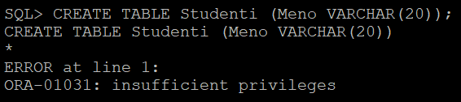

Pozrieme desc a select z tabulky
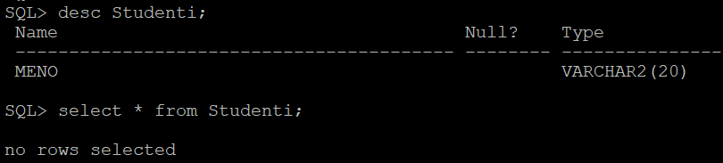

Dropneme tabulku
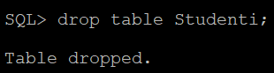

PFILE SPFILE:
cd /u01/appl/oracle/product/19.0.0/dbhome_1/dbs
. oraenv
dual1
sqlplus / as sysdba
startup;

Overenie ci je system startnuty SPfilom
show parameter spfile;
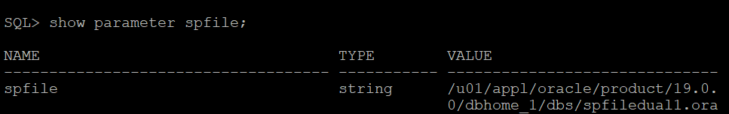
show parameter processes; -> napíše všetko čo obsahuje processes, ale to nevadi
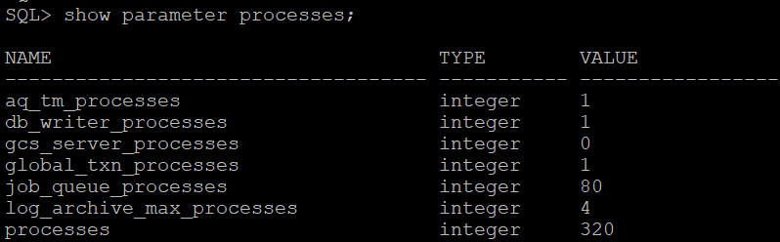

Zmena value procesu na 333 (scope nastavime ci menime v operacnej pamäti alebo spfile alebo both)
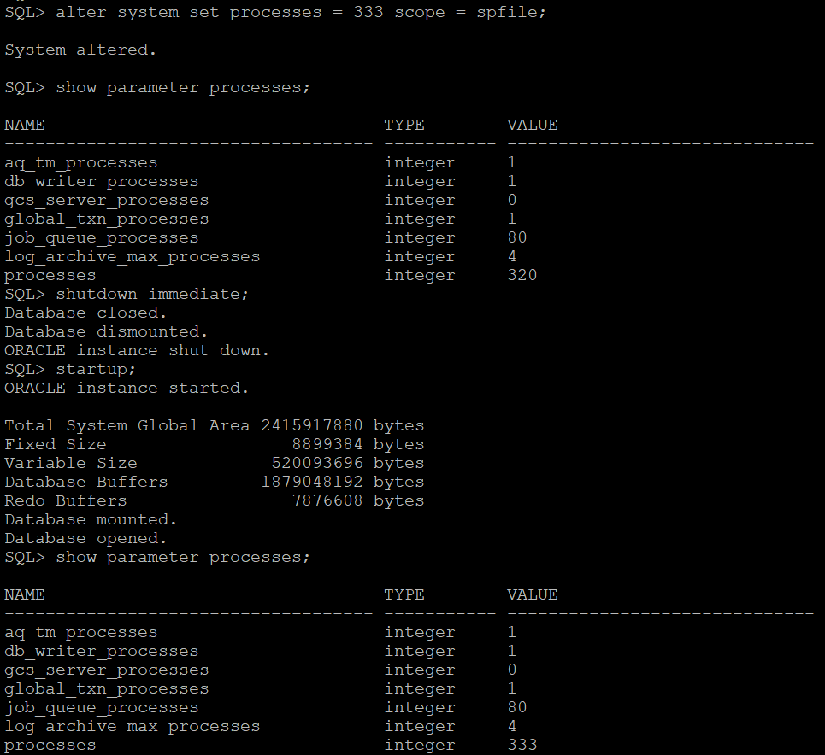
alter system set processes = 333 scope = spfile;
(treba aj restart)

Vytvorenie PFilu
create pfile from spfile;
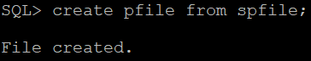
ideme sa pozriet ci sa nam vytvoril pfile
(vytvoril sa, initdual1.ora)
/u01/appl/oracle/product/19.0.0/dbhome_1/dbs
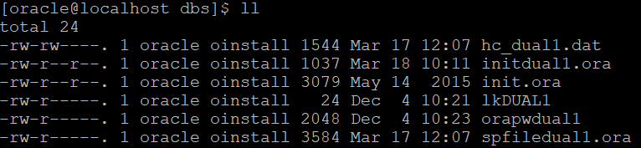

Cez nano si zmenime pfile processes na 300
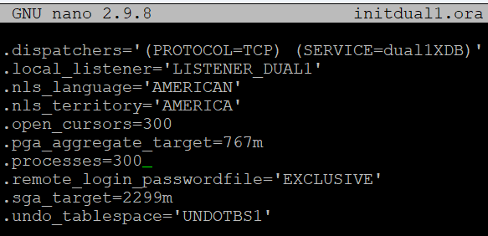

vytvorit spfile z pfile
shutdown immediate;
create spfile from pfile;
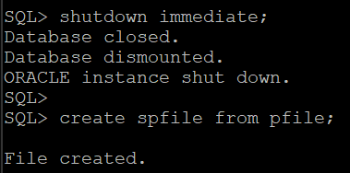

Kontrola ci bezime z spfilu a kontrola ci je processes 300
show parameter spfile;
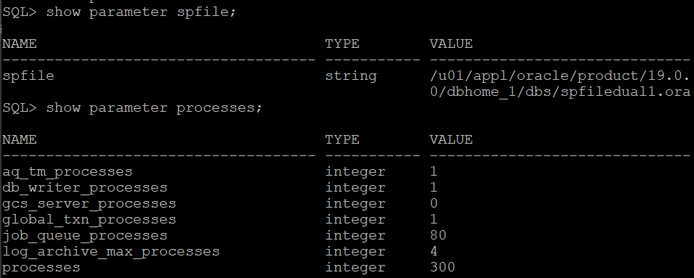

Nastavenie pfile processes na 320 a startovanie z neho
alter system set processes – 320 scope – spfile;
